Matemática - Simetria e Assimetria
Simetria significa que as duas partes de um elemento são iguais, podendo ser sobrepostas, de forma que coincidam. É quando os dois lados de um elemento são idênticos, com paridade na altura, largura e comprimento. Algumas formas geométricas, objetos artísticos, itens presentes na natureza ou mesmo corpos humanos são simétricos. No caso do corpo ou rosto humano, a simetria é associada à harmonia das formas e, portanto, à beleza.
Assimetria, por sua vez, é o contrário disso. Quando não existe padrão ou semelhança entre as partes, dizemos que o elemento em questão é assimétrico.
Simetria e assimetria são antônimos, ou seja, palavras com significados opostos.
- Complete a outra parte simétrica do Papai Noel e da árvore de Natal e depois pinte-os com capricho.

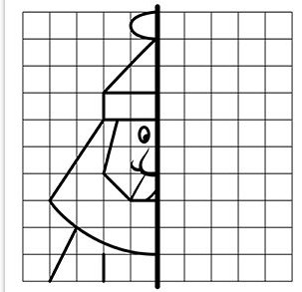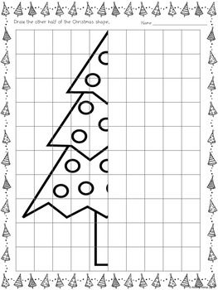

2. Com o auxílio de uma régua, reproduza precisamente as imagens e depois pinte-as:
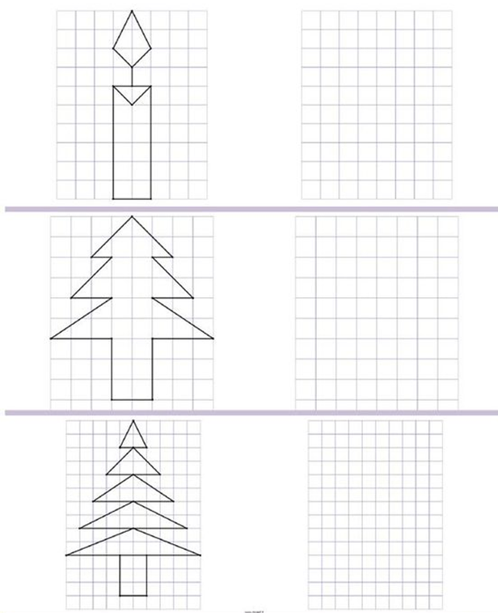

DESAFIO:
